Medieninformation
Blechexpo-Erfolg für Schröder Group
Best Award und großes Publikumsinteresse
Wessobrunn-Forst, 29. November 2023 – Mit der EVO DuoBend hat die Schröder Group auf der Blechexpo 2023 eine innovative Schwenkbiegemaschine für Bleche bis 5 mm Stärke vorgestellt. Mit zwei unabhängig voneinander betriebenen Biegewangen eröffnet die neue Maschine völlig neue Möglichkeiten zur Herstellung großflächiger Produkte mit gegenläufigen Kantungen. Die EVO DuoBend brachte der Schröder Group einen Blechexpo Best Award in der Kategorie Blech- Rohr- und Profilbearbeitung ein.
Nicht nur die Award-Jury war von der jüngsten Schröder-Maschine beeindruckt. Auch die Messebesucher zeigten sich fasziniert von den neuen Möglichkeiten – beispielsweise von der Herstellung eines schweren Trapezblechs, ohne es für die Gegenkantungen zurückziehen oder gar wenden zu müssen. Bestaunt auf der Blechexpo 2023 wurde nicht zuletzt auch die MAK 4 Evolution UD. Sie weist viele Gemeinsamkeiten mit der EVO DuoBend auf, verfügt allerdings über eine Up-and-Down-Biegewange, mit der sowohl positive als auch negative Kantungen durchgeführt werden. Sehr gut kam bei diesem Kraftpaket, das 6 mm starke Bleche abkantet, der großzügige Oberwangenhub von 1090 mm an.
Möglichkeiten eröffnen
„Man sieht den Besucherinnen und Besuchern am Stand geradezu an, wie sie sich Werkstücke vorstellen, die beispielsweise durch die Freiräume, die Mechanik oder die Steuerung unserer Maschinen erst möglich werden“, sagt Thomas Ostermair, Vertriebsleiter bei Hans Schröder Maschinenbau GmbH. „Ein gutes Beispiel dafür, wie Maschinen Möglichkeiten eröffnen, ist der Anschlag der PowerBend Multi, der konisches Biegen ermöglicht.“
Durch den einzigartigen zweiachsigen Hinteranschlag können mit einer Präzision im Zehntelmillimeterbereich formschlüssig steckbare Profile hergestellt werden. Durch diese nützliche Funktion konnte die PowerBend Multi im Publikumsinteresse mit der seit Jahren sehr populären PowerBend Professional mithalten, die diesmal mit einer neuen drehbaren Oberwange zu sehen war.

Verfügbares Bildmaterial
Folgendes Bildmaterial steht druckfähig im Internet zum Download bereit:
https://kk.htcm.de/press-releases/schroeder/
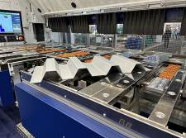  Bildquelle: Schröder Group  Die EVO DuoBend und ein Trapezblech, das Werkstück mit dem sich der Vorteil der zwei Biegewangen am einfachsten demonstrieren lässt. | 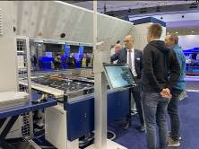  Bildquelle: Schröder Group  Eine industrielle Schwenkbiegemaschine, die schon in vielen Betrieben Biegepressen in Rente geschickt hat: die MAK 4 Evolution UD
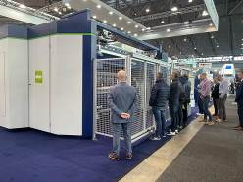  Bildquelle: Schröder Group  Zahlreiche Besucher vor der neuen Schwenkbiegemaschine EVO DuoBend | 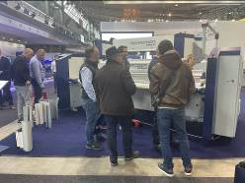  Bildquelle: Schröder Group  Einige Blechexpo-Gäste ließen sich die Steuerung der PowerBend Multi erklären – eine Bereicherung für jeden Klempnerbetrieb.
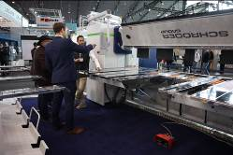
Bildquelle: Schröder Group
Die PowerBend Professional mit der neuen drehbaren Oberwange.

Über Schröder Group
Die Schröder Group besteht aus der Hans Schröder Maschinenbau GmbH mit Sitz in Wessobrunn-Forst, der SCHRÖDER-FASTI Technologie GmbH mit Sitz in Wermelskirchen und der SMU GmbH mit Sitz in Leinburg-Weißenbrunn.
1949 gegründet, vereinigt die Hans Schröder Maschinenbau GmbH Tradition und Moderne im Maschinenbau: Als qualitäts- und kundenorientiertes Familienunternehmen erfolgreich geführt, hat sich Hans Schröder Maschinenbau auf die Entwicklung moderner Maschinenkonzepte für das Biegen und Schneiden von Blechen spezialisiert.
Durch die 2006 erfolgte Integration der Fasti-Werke und mit weltweiter Präsenz ist die Schröder Group heute einer der führenden Anbieter für Maschinen zum Schwenkbiegen, Schneiden, Sicken, Bördeln und Rundbiegen von Blechen aller Art. Die Vielfalt der Präzisionsmaschinen reicht von bewährten Lösungen für das Handwerk bis hin zu innovativen Hochleistungsmaschinen für die automatische industrielle Fertigung. 2021 wurde die Schröder Group um den Werkzeughersteller SMU GmbH erweitert. Insgesamt beschäftigt die Schröder Group heute mehr als 300 Mitarbeiter an verschiedenen Standorten im In- und Ausland.
Weitere Informationen finden Sie unter www.schroedergroup.eu.

Pressekontakt:
Schröder Group
Hans Schröder Maschinenbau GmbH
Janina Biró
Feuchten 2
82405 Wessobrunn-Forst
Deutschland
T: +49 8809 9220-68
E-Mail: jj@schroedergroup.eu
Website: www.schroedergroup.eu

HighTech communications GmbH
Brigitte Basilio
Brunhamstraße 21
81249 München
Deutschland
T: +49 89 500778-20
E-Mail: b.basilio@htcm.de
Website: www.htcm.de

